Međunarodni dan djeteta - 20. 11.

Danas, 20. studenog, diljem svijeta obilježava se Međunarodni dan djeteta, rođendan Konvencije o pravima djeteta.

Opća skupština Ujedinjenih naroda usvojila je Deklaraciju o pravima djeteta 1959. godine, a 30 godina kasnije usvojili su i Konvenciju o pravima djeteta, čija potpisnica je i Hrvatska. Međunarodni dan djece proglašen je još 1954.

Obilježava se kako bi se senzibilizirala javnost o potrebi zaštite maloljetnika, jer svu djecu treba zaštititi od zlouporabe, nasilja i raznih oblika diskriminacije.
Također, žele se potaknuti organizacije koje se bave ljudskim pravima i slobodama da poduzmu konkretne korake vezane uz zaštitu i unapređenje dječjih prava, jer ta su prava temelj na kojima se gradi napredno društvo. Ona su temelj za svijet mira.

Nažalost, postoje djeca kojoj su uskraćena osnovna životna prava, jer se iskorištavaju kao radna snaga, sudjeluju u ratnim sukobima s oružjem i slično.

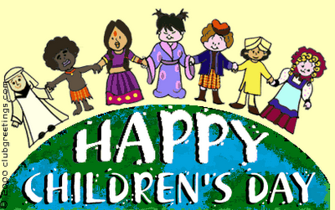

Znate li koja su osnovna dječja prava?

Prava preživljavanja - hrana, smještaj, stanovanje, zdravlje, životni standard;
Razvojna prava - razvoj, odgoj i obrazovanje, obitelj, kultura, identitet;
Prava sudjelovanja - donošenje odluka, druženje, izražavanje, pristup informacijama;
Prava zaštite od - zlostavljanja, zanemarivanja, izrabljivanja, otmice..

Draga djeco, sretan vam vaš dan!

I ne zaboravite da osim prava imate i odgovornosti….

Maja Greganović

